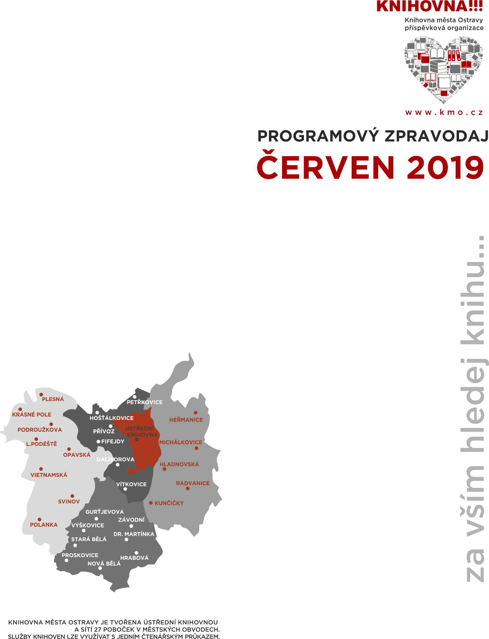

**MICHÁLKOVICE | SLÁDEČKOVA 90**

**HEŘMANICE | VRBICKÁ 133**

**Hudba a divadlo pospolu**

koncert souboru Michálek a divadlo Všetečka

**středa 5. června | od 16.30**

**Literka**

dopolední setkávání maminek a dětí

v knihovně pod vedením M. Chalupové

**čtvrtek 13. června | od 10.00**

**Kopřivnice**

poznávací exkurze Technického muzea Tatra

a návštěva knihovny pro čtenáře Klubu Generace

**středa 19. června**

**Krása v kamenech**

výstava šperků z minerálů a polodrahokamů

**červen | během půjčování**

**Galerie Emoce  
Krajina v pastelu**

výstava obrazů Jindřicha Stanii

**červen | během půjčování**

**S kufříkem za zábavou**

zábavné odpoledne pro děti

s kvízy a stolními hrami

**červen | během půjčování**

**Víš to?**

vědomostní test pro děti

**červen | během půjčování**

**tel. 599 522 212, 602 566 212**

**KUNČIČKY | HOLVEKOVA 44**

**Dámský čtenářský klub**

třetí setkání Dámského čtenářského klubu

**středa 12. června | od 8.30 do 10**

Část akcí probíhá v rámci projektu

**KNIHOŽROUTI**

finančně podpořeném SMO,

městským obvodem Slezská Ostrava

**Na návštěvě v Disneylandu**

tematický test pro děti

**červen | během půjčování**

**Staň se Lvím králem**

výtvarná dílna pro děti

**červen | během půjčování**

**Kniha džunglí**

odpolední čtení

**červen | během půjčování**

**tel. 599 522 216, 602 355 216**

**Myška**

výtvarná dílna pro děti

**úterý 4. června | během půjčování**

**Hledej bájné bytosti**

zábavné odpoledne s knihou

**červen | během půjčování**

Část akcí probíhá v rámci projektu

**KNIHOŽROUTI**

finančně podpořeném SMO,

městským obvodem Slezská Ostrava

**Báječný kvíz o bajkách**

test pro děti

**červen | během půjčování**

**tel. pouze v úterý 603 386 675**

**Pozor na klíště!**

bezpečné prázdniny

literární kroužek při ZŠ Bartovice

**pondělí 3. června | od 14 do 15**

**Veselé knoflíky**

výtvarná dílna pro děti – knoflíky pro letní košile

**čtvrtek 13. června | od 13 do 15**

**Za jedničky – odměny z čarovné truhličky**

losujeme odměnu za jedničky na vysvědčení

**pátek 28. června | od 9 do 11**

**Jak by tady bylo krásně…**

kvíz pro dospělé čtenáře – hlášky z českých filmů

**červen | během půjčování**

**A to je?**

zábavný test pro děti

**červen | během půjčování**

**Kuba už chce číst**

setkání s dětmi z MŠ Slunečnice

slavnostní zakončení celoroční spolupráce

**červen | v dopoledních hodinách**

KLUB SLUNÍČEK

**Dopoledne s krtečkem**

setkání s dětmi a jejich rodiči, prarodiči

**čtvrtek 6. června | od 9 do 10.30**

**Putování za duhou**

setkání s dětmi a jejich rodiči, prarodiči

**čtvrtek 20. června | od 9 do 10.30**

**tel. 599 522 211, 602 233 211**

**RADVANICE | TĚŠÍNSKÁ 307**

**Den otců – srdíčko pro tatínka**

výtvarná dílna pro děti

**10. června │ od 13 do 15.30**

**Klub Hladnýsek**

setkání knihovnického klubu pro děti

předškolního věku a jejich rodiče  
**Nudlový lvíček**

**pondělí 24. června │ od 15 do 16.30**

**Lovci perel**

hra pro všechny děti

**červen │ během půjčování**

**Poetické pastely**

výstava obrazů Mgr. Aleny Mixové

**červen │ během půjčování**

Část akcí probíhá v rámci projektu

**KNIHOŽROUTI**

finančně podpořeném SMO,

městským obvodem Slezská Ostrava

**Knihožrouti**

veřejné čtení

**11. června │ od 14 do 15**

**Mickeyho kravata**

výtvarná dílna pro děti

**17. června │ od 13 do 15.30**

**Na návštěvě v Disneylandu**

kvíz pro děti

**červen │ během půjčování**

**tel. 599 522 200, 603 191 200**

**MUGLINOV | HLADNOVSKÁ 49**